สป.712 การจำลอง

งานย่อยครั้งที่ 1
การผลิตเลขสุ่มด้วยวิธีเศษการหารผลคูณ

เสนอ

รศ .ดร .สมบูรณ์วัลย์ สัตยารักษ์วิทย์

โดย

นายสุเทพ แสงวิโรจนพัฒน์ รหัส 214110426100036

วันที่ 21 ธันวาคม 2542

โปรแกรมการผลิตเลขสุ่มด้วยวิธีเศษการหารผลคูณ

โจทย์: ให้เขียนโปรแกรมคอมพิวเตอร์โดยใช้ภาษาใดก็ได้ เพื่อผลิตเลขสุ่มด้วยวิธีเศษการหารผลคูณ พร้อมทั้งทดสอบความถี่ และทดสอบอนุกรมของตัวเลขสุ่มที่ผลิตได้ ค่าต่างๆ ที่ต้องกำหนดขึ้น ให้กำหนดเอง โดยให้ผลิตตัวเลขสุ่ม 200 ตัว

เกี่ยวกับการผลิตเลขสุ่ม

สูตรการสร้างเลขสุ่ม
การผลิตเลขสุ่มด้วยวิธีเศษการหารผลคูณ (Multiplicative Congruential Method) เป็นวิธีหนึ่งในวิธีการผลิตเลขสุ่มในกลุ่มซึ่งใช้วิธีเศษจากการหาร (Congruential Method) มีสูตรในการคำนวณดังนี้
โดยที่ k เป็นค่าคงที่
m เป็นค่าที่ใช้หาร เรียกว่า modulus
ส่วนค่า X₀ เป็นค่าเริ่มต้น เรียกว่า Seed number

พารามิเตอร์
โปรแกรมนี้ได้ออกแบบโดยให้มีค่าพารามิเตอร์เพิ่มเติมขึ้นหลายค่า เพื่อให้ผู้ศึกษาได้ทดลองดูผลที่จะได้จากการผลิตเลขสุ่มโดยวิธีเศษการหารผลคูณ ซึ่งมีดังนี้
พารามิเตอร์หลัก X₀, k และ m
พารามิเตอร์เพิ่มเติม จำนวนเลขสุ่มที่จะผลิต (ตั้งแต่ 5 ถึง 500 ตัว)
จำนวนหลักทศนิยม ของเลขสุ่มที่ได้ (1 ถึง 6 หลัก)
การแปลงเลขสุ่มให้เป็นการแจกแจงแบบสม่ำเสมอตั้งแต่ 0 ถึง 1 (หารด้วย m, หารด้วย m-1 หรือไม่แปลง)
จำนวนชั้นของการทดสอบความถี่ (10, 12, 14, 16, 18 หรือ 20 ชั้น)
จำนวนชั้นของการทดสอบอนุกรม (5x5, 6x6 หรือ 10x10)

เกี่ยวกับโปรแกรม
แนวคิดในการพัฒนาโปรแกรมการผลิตเลขสุ่ม:
- โปรแกรมควรมีส่วนในการอธิบายแก่ผู้ใช้ โดยผู้ใช้อาจเป็นผู้ที่สนใจการผลิตเลขสุ่มด้วยวิธีนี้ และมีพื้นฐานมาบ้าง
- โปรแกรมควรเปิดโอกาสให้ผู้ใช้สามารถ เปลี่ยนแปลงแก้ไข ค่าพารามิเตอร์แล้วดูผลลัพธ์ได้โดยง่าย เพื่อเป็นประโยชน์แก่ผู้สนใจสามารถศึกษาและทดลองได้ว่า เมื่อค่าพารามิเตอร์เปลี่ยนไป จะมีผลต่อเลขสุ่มที่ได้อย่างไร เป็นต้น
- โปรแกรมส่วนการผลิตเลขสุ่ม ควรออกแบบให้สามารถนำกลับมาใช้ (Reusable) ได้
เครื่องมือที่ใช้พัฒนาโปรแกรม: Microsoft Visual Basic รุ่น 6.0
เทคโนโลยี: เพื่อให้โปรแกรมส่วนการผลิตเลขสุ่ม สามารถนำกลับมาใช้ได้อีกอย่างมีประสิทธิภาพ จึงได้ออกแบบโดยใช้เทคโนโลยี ActiveX Component และใช้แนวคิดในการเขียนแบบ Object-Oriented

การติดตั้งโปรแกรม: ตัวติดตั้งโปรแกรมนี้บรรจุในแผ่นดิสค์ขนาด 1.4 เมกกะไบต์ จำนวน 1 แผ่น ภายในจะมีไฟล์ชื่อ random-is4136.zip ให้ขยายไฟล์ย่อนี้ลงในโฟลเดอร์ชั่วคราวในฮาร์ดดิสก์ของท่าน ซึ่งจะได้ไฟล์จำนวน 4 ไฟล์ คือ setup.exe, setup.lst, Random1.CAB และ Random2.CAB ให้คลิกสองครั้งที่ไฟล์ setup.exe เพื่อเริ่มทำการติดตั้ง จากนั้นให้ดำเนินการตามคำแนะนำในโปรแกรมตัวติดตั้ง หลังติดตั้งโปรแกรมเสร็จแล้ว ท่านสามารถเรียกโปรแกรมนี้ได้โดย คลิกเมนู Start แล้วคลิกที่ Programs แล้วคลิกที่ Simulation Assignment 1 แล้วคลิกที่ Random Number (is4136)

ส่วนติดต่อผู้ใช้:

ภาพที่ 1: หน้าจอแรก อธิบายความรู้พื้นฐานของการผลิตเลขสุ่มด้วยวิธีนี้ และ มีช่องกรอกข้อมูลสำหรับพารามิเตอร์หลัก ปุ่มรูปเครื่องหมายคำถามจะให้คำแนะนำ สำหรับการกรอกค่าแต่ละค่า เพื่อกรอกค่าทั้งสามแล้ว (หรือใช้ค่าเริ่มต้นที่กำหนดให้) กดปุ่ม
เริ่มต้น เพื่อให้โปรแกรมทำการสร้างเลขสุ่ม
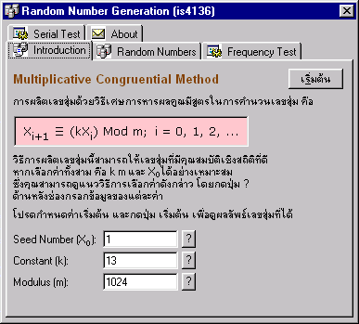

ภาพที่ 2: ตัวอย่างคำแนะนำเมื่อกดปุ่มรูปเครื่องหมายคำถามหลังช่องกรอกข้อมูล m
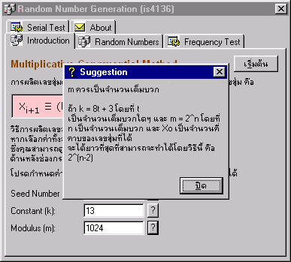

ภาพที่ 3: เลขสุ่มที่ผลิตได้จะแสดงเป็นตาราง โดยเรียงลำดับจากซ้ายไปขวา และบนลงล่าง ในหน้าจอนี้ผู้ใช้อาจเปลี่ยนแปลงค่าพารามิเตอร์แล้วกดปุ่มคำนวณใหม่เพื่อดูผลลัพธ์ สำหรับเลขสุ่มทั้ง 200 ตัวจะแสดงอย่างละเอียด ในส่วนถัดไปของเอกสาร
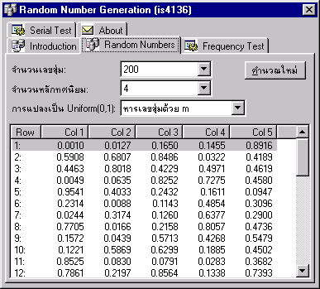

ภาพที่ 4: การทดสอบความถี่ (Frequency Testing) เป็นการทดสอบเพื่อดูว่าเลขสุ่มที่ได้กระจายอยู่ในช่วง 0.0 ถึง 1.0 อย่างสม่ำเสมอหรือไม่ โดยมีสมมติฐาน H₀ คือ เลขสุ่มมีการแจกแจงสม่ำเสมอมาตรฐาน โดยค่า F_{i} (Observied Frequency) คือความถี่ที่เลขสุ่มตกอยู่ในช่วง i และ E_{i} (Expected Frequency) คือค่าคาดหมายของความถี่ที่ควรจะเกิดขึ้นในแต่ละช่วงย่อย มีค่าเท่ากับ จำนวนเลขสุ่มที่ผลิตทั้งหมดหารด้วยจำนวนชั้น (เช่นในที่นี้ คือ 200 หารด้วย 10 เท่ากับ 20.0) เมื่อรวมค่า ((F_{i} – E_{i})²) / E_{I} แล้วมีค่าน้อยกว่าค่าคายกำลังสองที่ระดับนัยสำคัญ ∝ (ในที่นี้คือ 0.05 เสมอ) และองศาเสรี n –1 (ในที่นี้คือ 10 – 1 เท่ากับ 9) จะแสดงว่าไม่ปฏิเสธ H₀
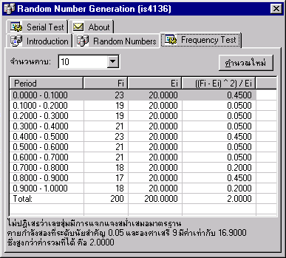

ภาพที่ 5: แสดงข้อมูลของผู้พัฒนาทั่วไป
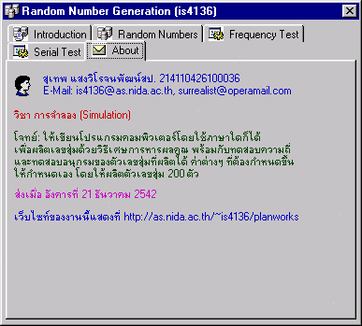
ภาพที่ 6: การทดสอบอนุกรม (Serial Testing) เป็นการทดสอบความสัมพันธ์ระหว่างเลขสุ่มจำนวนหนึ่งๆ กับจำนวนที่ผลิตก่อนหน้านี้ หรือความถี่ของจำนวนที่ติดกันเป็นคู่ ว่ามีการกระจายอยู่อย่างสม่ำเสมอหรือไม่ เช่นในตารางที่แสดงในภาพ แสดงว่าถ้ามีเลขสุ่มที่อยู่ในช่วง 0.2 ถึง 0.4 แล้วตามด้วยเลขสุ่มที่อยู่ในช่วง 0.0 ถึง 0.2 จำนวน 9 คู่ เป็นต้น สูตรในการคำนวณคือ โดยที่ Fij คือความถี่ของเลขสุ่มคู่ แถวที่ i คอลัมน์ที่ j ส่วน Eij คือค่าความถี่คาดหมาย ซึ่งมีค่าเท่ากับ จำนวนเลขสุ่มที่ผลิตทั้งหมดหารด้วยจำนวนช่องในตาราง (ในที่นี้คือ 200 หาร 25 เท่ากับ 8.0) เมื่อคำนวณค่าทางสถิติด้านล่างนี้ แล้วน้อยกว่าค่าคายกำลังสองที่ระดับนัยสำคัญ ∝ (ในที่นี้คือ 0.05 เสมอ) และองศาเสรี n² – n จะแสดงว่าไม่ปฏิเสธ H₀
$$\sum_{i=1}^{n}{\sum_{j=1}^{n}{\frac{(\text{Fij}−\text{Eij})^{2}}{\text{Eij}}−\sum_{i=1}^{n}{\frac{{\left(\sum_{j=1}^{n}{\text{Fij}}−\sum_{j=1}^{n}{\text{Eij}}\right)}^{2}}{\sum_{j=1}^{n}{\text{Eij}}}}}}$$
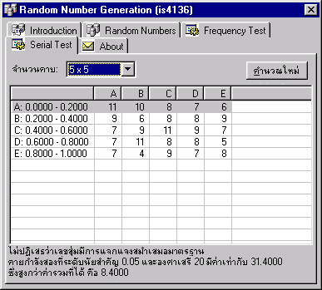

CASE 1: X₀ = 1, k = 13, m = 1024, M = 200

01: 0.0010, 0.0127, 0.1652, 0.1457, 0.8925, 0.5914, 0.6813, 0.8495, 0.0323, 0.4194
02: 0.4467, 0.8025, 0.4233, 0.4976, 0.4624, 0.0049, 0.0635, 0.8260, 0.7283, 0.4585
03: 0.9550, 0.4037, 0.2434, 0.1613, 0.0948, 0.2317, 0.0088, 0.1144, 0.4858, 0.3099
04: 0.0244, 0.3177, 0.1261, 0.6383, 0.2903, 0.7713, 0.0166, 0.2160, 0.8065, 0.4741
05: 0.1574, 0.0440, 0.5718, 0.4272, 0.5484, 0.1222, 0.5875, 0.6305, 0.1887, 0.4506
06: 0.8534, 0.0831, 0.0792, 0.0283, 0.3685, 0.7869, 0.2199, 0.8573, 0.1339, 0.7400
07: 0.6109, 0.9355, 0.1496, 0.9433, 0.2512, 0.2630, 0.4154, 0.3959, 0.1417, 0.8416
08: 0.9316, 0.0987, 0.2825, 0.6696, 0.6970, 0.0518, 0.6735, 0.7478, 0.7126, 0.2551
09: 0.3138, 0.0753, 0.9785, 0.7087, 0.2043, 0.6540, 0.4936, 0.4115, 0.3451, 0.4819
10: 0.2590, 0.3646, 0.7361, 0.5601, 0.2747, 0.5679, 0.3763, 0.8886, 0.5406, 0.0205
11: 0.2669, 0.4663, 0.0557, 0.7243, 0.4076, 0.2942, 0.8221, 0.6774, 0.7986, 0.3724
12: 0.8377, 0.8807, 0.4389, 0.7009, 0.1026, 0.3333, 0.3294, 0.2786, 0.6188, 0.0362
13: 0.4702, 0.1065, 0.3842, 0.9902, 0.8612, 0.1848, 0.3998, 0.1926, 0.5015, 0.5132
14: 0.6657, 0.6461, 0.3920, 0.0909, 0.1808, 0.3490, 0.5327, 0.9198, 0.9472, 0.3021
15: 0.9238, 0.9980, 0.9629, 0.5054, 0.5640, 0.3255, 0.2278, 0.9589, 0.4545, 0.9042
16: 0.7439, 0.6618, 0.5953, 0.7322, 0.5093, 0.6149, 0.9863, 0.8104, 0.5249, 0.8182
17: 0.6266, 0.1378, 0.7908, 0.2708, 0.5171, 0.7165, 0.3060, 0.9746, 0.6579, 0.5445
18: 0.0714, 0.9277, 0.0479, 0.6227, 0.0870, 0.1300, 0.6891, 0.9511, 0.3529, 0.5836
19: 0.5797, 0.5288, 0.8690, 0.2864, 0.7204, 0.3568, 0.6344, 0.2395, 0.1105, 0.4350
20: 0.6500, 0.4428, 0.7517, 0.7634, 0.9159, 0.8964, 0.6422, 0.3412, 0.4311, 0.5992

การทดสอบความถี่: ค่าสถิติที่คำนวณได้ = 2.0 ค่าคายกำลังสอง ระดับนัยสำคัญ 0.05 และองศาเสรี 9 = 16.9
ดังนั้น ไม่ปฏิเสธ H₀ ว่าเลขสุ่มชุดนี้กระจายในช่วง 0 ถึง 1 อย่างสม่ำเสมอ
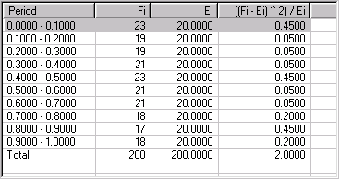

การทดสอบอนุกรม: ค่าสถิติที่คำนวณได้ = 8.4 ค่าคายกำลังสอง ระดับนัยสำคัญ 0.05 และองศาเสรี 9 = 31.4
ดังนั้น ไม่ปฏิเสธ H₀ ว่าเลขสุ่มชุดนี้มีความเป็นสุ่มภายใต้การทดสอบอนุกรม
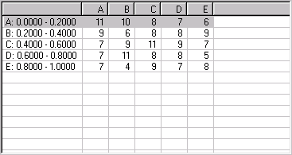

CASE 2: X₀ = 1, k = 13, m = 128, M = 200

01: 0.0079, 0.1024, 0.3228, 0.1654, 0.1339, 0.7323, 0.4488, 0.7953, 0.2598, 0.3543
02: 0.5748, 0.4173, 0.3858, 0.9843, 0.7008, 0.0394, 0.5118, 0.6063, 0.8268, 0.6693
03: 0.6378, 0.2283, 0.9528, 0.2913, 0.7638, 0.8583, 0.0709, 0.9213, 0.8898, 0.4803
04: 0.1969, 0.5433, 0.0079, 0.1024, 0.3228, 0.1654, 0.1339, 0.7323, 0.4488, 0.7953
05: 0.2598, 0.3543, 0.5748, 0.4173, 0.3858, 0.9843, 0.7008, 0.0394, 0.5118, 0.6063
06: 0.8268, 0.6693, 0.6378, 0.2283, 0.9528, 0.2913, 0.7638, 0.8583, 0.0709, 0.9213
07: 0.8898, 0.4803, 0.1969, 0.5433, 0.0079, 0.1024, 0.3228, 0.1654, 0.1339, 0.7323
08: 0.4488, 0.7953, 0.2598, 0.3543, 0.5748, 0.4173, 0.3858, 0.9843, 0.7008, 0.0394
09: 0.5118, 0.6063, 0.8268, 0.6693, 0.6378, 0.2283, 0.9528, 0.2913, 0.7638, 0.8583
10: 0.0709, 0.9213, 0.8898, 0.4803, 0.1969, 0.5433, 0.0079, 0.1024, 0.3228, 0.1654
11: 0.1339, 0.7323, 0.4488, 0.7953, 0.2598, 0.3543, 0.5748, 0.4173, 0.3858, 0.9843
12: 0.7008, 0.0394, 0.5118, 0.6063, 0.8268, 0.6693, 0.6378, 0.2283, 0.9528, 0.2913
13: 0.7638, 0.8583, 0.0709, 0.9213, 0.8898, 0.4803, 0.1969, 0.5433, 0.0079, 0.1024
14: 0.3228, 0.1654, 0.1339, 0.7323, 0.4488, 0.7953, 0.2598, 0.3543, 0.5748, 0.4173
15: 0.3858, 0.9843, 0.7008, 0.0394, 0.5118, 0.6063, 0.8268, 0.6693, 0.6378, 0.2283
16: 0.9528, 0.2913, 0.7638, 0.8583, 0.0709, 0.9213, 0.8898, 0.4803, 0.1969, 0.5433
17: 0.0079, 0.1024, 0.3228, 0.1654, 0.1339, 0.7323, 0.4488, 0.7953, 0.2598, 0.3543
18: 0.5748, 0.4173, 0.3858, 0.9843, 0.7008, 0.0394, 0.5118, 0.6063, 0.8268, 0.6693
19: 0.6378, 0.2283, 0.9528, 0.2913, 0.7638, 0.8583, 0.0709, 0.9213, 0.8898, 0.4803
20: 0.1969, 0.5433, 0.0079, 0.1024, 0.3228, 0.1654, 0.1339, 0.7323, 0.4488, 0.7953

การทดสอบความถี่:
ค่าสถิติที่คำนวณได้ = 4.2 ค่าคายกำลังสอง ระดับนัยสำคัญ 0.05 และองศาเสรี 9 = 16.9
ดังนั้น ไม่ปฏิเสธ H₀ ว่าเลขสุ่มชุดนี้กระจายในช่วง 0 ถึง 1 อย่างสม่ำเสมอ
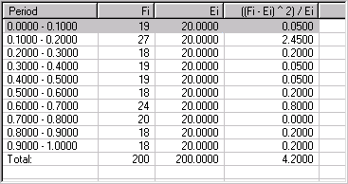

การทดสอบอนุกรม:
ค่าสถิติที่คำนวณได้ = 32.15 ค่าคายกำลังสอง ระดับนัยสำคัญ 0.05 และองศาเสรี 9 = 31.4
ดังนั้น ปฏิเสธ H₀ ว่าเลขสุ่มชุดนี้มีความเป็นสุ่มภายใต้การทดสอบอนุกรม
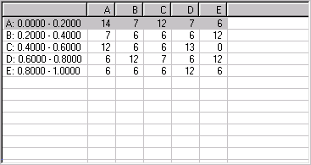

CASE 3: X₀ = 1, k = 13, m = 64, M = 200

01: 0.0159, 0.2063, 0.6508, 0.3333, 0.2698, 0.4603, 0.9048, 0.5873, 0.5238, 0.7143
02: 0.1429, 0.8413, 0.7778, 0.9683, 0.3968, 0.0794, 0.0159, 0.2063, 0.6508, 0.3333
03: 0.2698, 0.4603, 0.9048, 0.5873, 0.5238, 0.7143, 0.1429, 0.8413, 0.7778, 0.9683
04: 0.3968, 0.0794, 0.0159, 0.2063, 0.6508, 0.3333, 0.2698, 0.4603, 0.9048, 0.5873
05: 0.5238, 0.7143, 0.1429, 0.8413, 0.7778, 0.9683, 0.3968, 0.0794, 0.0159, 0.2063
06: 0.6508, 0.3333, 0.2698, 0.4603, 0.9048, 0.5873, 0.5238, 0.7143, 0.1429, 0.8413
07: 0.7778, 0.9683, 0.3968, 0.0794, 0.0159, 0.2063, 0.6508, 0.3333, 0.2698, 0.4603
08: 0.9048, 0.5873, 0.5238, 0.7143, 0.1429, 0.8413, 0.7778, 0.9683, 0.3968, 0.0794
09: 0.0159, 0.2063, 0.6508, 0.3333, 0.2698, 0.4603, 0.9048, 0.5873, 0.5238, 0.7143
10: 0.1429, 0.8413, 0.7778, 0.9683, 0.3968, 0.0794, 0.0159, 0.2063, 0.6508, 0.3333
11: 0.2698, 0.4603, 0.9048, 0.5873, 0.5238, 0.7143, 0.1429, 0.8413, 0.7778, 0.9683
12: 0.3968, 0.0794, 0.0159, 0.2063, 0.6508, 0.3333, 0.2698, 0.4603, 0.9048, 0.5873
13: 0.5238, 0.7143, 0.1429, 0.8413, 0.7778, 0.9683, 0.3968, 0.0794, 0.0159, 0.2063
14: 0.6508, 0.3333, 0.2698, 0.4603, 0.9048, 0.5873, 0.5238, 0.7143, 0.1429, 0.8413
15: 0.7778, 0.9683, 0.3968, 0.0794, 0.0159, 0.2063, 0.6508, 0.3333, 0.2698, 0.4603
16: 0.9048, 0.5873, 0.5238, 0.7143, 0.1429, 0.8413, 0.7778, 0.9683, 0.3968, 0.0794
17: 0.0159, 0.2063, 0.6508, 0.3333, 0.2698, 0.4603, 0.9048, 0.5873, 0.5238, 0.7143
18: 0.1429, 0.8413, 0.7778, 0.9683, 0.3968, 0.0794, 0.0159, 0.2063, 0.6508, 0.3333
19: 0.2698, 0.4603, 0.9048, 0.5873, 0.5238, 0.7143, 0.1429, 0.8413, 0.7778, 0.9683
20: 0.3968, 0.0794, 0.0159, 0.2063, 0.6508, 0.3333, 0.2698, 0.4603, 0.9048, 0.5873

การทดสอบความถี่:
ค่าสถิติที่คำนวณได้ = 18.9 ค่าคายกำลังสอง ระดับนัยสำคัญ 0.05 และองศาเสรี 9 = 16.9
ดังนั้น ปฏิเสธ H₀ ว่าเลขสุ่มชุดนี้กระจายในช่วง 0 ถึง 1 อย่างสม่ำเสมอ
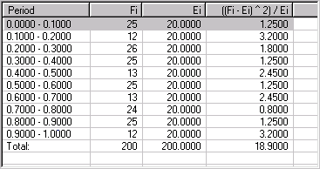

การทดสอบอนุกรม:
ค่าสถิติที่คำนวณได้ = 107.95 ค่าคายกำลังสอง ระดับนัยสำคัญ 0.05 และองศาเสรี 9 = 31.4
ดังนั้น ปฏิเสธ H₀ ว่าเลขสุ่มชุดนี้มีความเป็นสุ่มภายใต้การทดสอบอนุกรม



